川越市救急情報シート
（顔写真）

※本人確認のためですので、お一人で写っている写真をここに貼るか又はシートと共に保管してください。

（ 年 月 日記入）

私は、緊急時に以下の情報を救急隊、搬送先の医療機関が活用することに同意します。

ふりがな  お名前 |  | 性別 | 男 ・ 女
生年月日 | 明・大  昭・平 年 月 日 | 血液型 | 型
住所 | 川越市 | 電話番号

緊急連絡先氏名 | 続柄等 | 住所 | 電話番号

医療・介護 | 医療機関（病院・診療所等） | 医療機関又は居宅介護支援事業者
名称
診療科・担当者
所在地
電話番号
かかっている病気
又は要介護度
常用している薬

アレルギーの有無 | 無 ・ 有 ［ ］

伝えておきたいこと
身体の具合や障害の有無など

加入している健康保険 | 国保 ・ 社保 ・ 後期高齢 ・その他（ ）
被保険者証の記号・番号 |  | 保険者番号：

※ 記入内容に変更があったときは、必ず書き換えてください。鉛筆での記入をおすすめします。
川越市救急情報シート

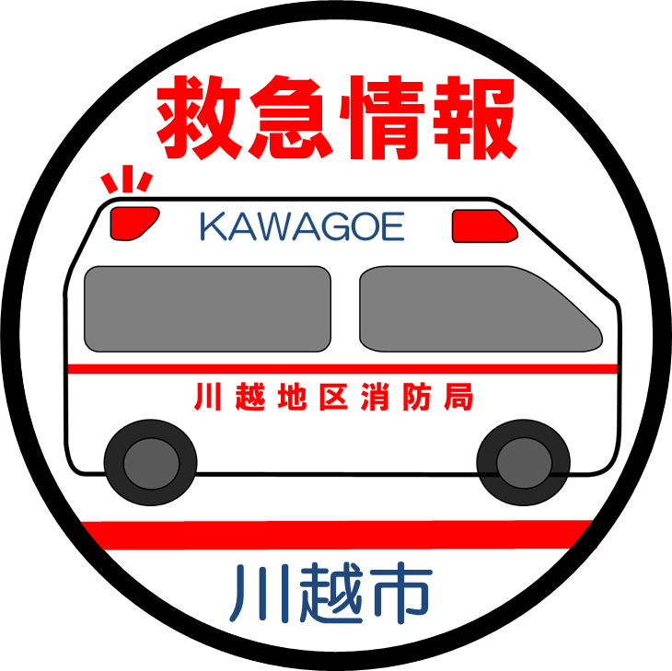

川越市救急情報シート

川越市救急情報シート

川越市救急情報シート

